消防工程师资格认证课程
地点：北京 学费：6980
项目简介
消防资格证培训网是贯彻落实党中央、国务院关于“互联网＋互动”的决策部署，顺应社会发展的时代产物。它充分利用互联网的规模优势和应用优势，实现了消防职业培训由传统模式向“互联网＋消防专业培训=消防资格证“的跨越。
消防资格证培训网凝聚了国家人社部、安监总局、公安部消防局、中国消防协会、清华大学公共安全研究院、公安部消防研究所等政府部门的政策智慧和科研机构的技术精华。是千万国人的消防资格证培训考证的学习平台，是广大消防员就业发展与务实工作平台。
消防资格证培训网具有合法消防资格证的办学资质和消防技术服务资质，是人社部门、公安消防机构等官方认定的专业消防资格证培训机构和消防员派驻就业服务机构。通过“网上报名、线上学习、专家辅导、模拟测试、国家考试、轻松拿证、就业提升、跟踪服务”一系列流程和一套科学化、规范化、流程化、标准化的管理体系和运营模式，进一步满足了单位和公民学习拿证、招聘用人的新需求。
消防资格证培训网秉承“坚持、创新、共享、诚信、至善”的核心价值观，认真履行“您的消防事务我负责，公共消防事务我尽责”的郑重承诺，为国家的消防教育事业不懈努力奋斗。
消防资格证培训网的机构设置分别为：学员综合服务中心，招生咨询服务中心，教学技术服务中心，消防员派驻就业中心，合作联盟服务中心。重点开展“三工、三专项、二师、一派驻”的消防专业服务工作，即建（构）筑物消防员、灭火救援员、安全生产特殊工种，安全生产特殊专项、消防从业人专项、安全生产从业人专项<培训或资格证>，消防工程师、安全工程师，建（构）筑物消防员派驻。
消防工程师定义
书面定义：
“注册消防工程师”是指考试取得相应的级别注册消防工程师资格认证，并依法注册，从事消防技术咨询，消防安全评估，消防安全管理，消防安全技术培训，消防设施检测，火灾事故技术分析，消防设施维护，消防安全监测，消防安全检查等消防安全技术工作的专业技术人员。
直观定义：
公安部将消防官兵的部分权力下放到单位和个人，进行统一考试的资格证书。类似不在编的公务员
工作范围：
主要工作包括火灾系统和常用灭火系统的设计，施工，运行，调试，维护，消防安全评估，管理，检测，检查，培训，咨询等。
消防考试大事记：
一．2012年9月27日人事部，公安部联合发布了《注册消防工程师制度暂行规定》《注册消防工程师资格考试实施办法》《注册消防工程师资格考试认定办法》等配套文件。

二．2014年2月3日公安部部长郭声琨颁布129号令，规定消防资质单位等级管理。
三．2015年8月24日公安部发布《关于做好注册消防工程师资格考试准备工作的通知》明确2015年年底前考试
四．2016年底消防工程师列入《国家职业资格目录清单》，正式成为准入类证书。
五．2016年12月23日公安部消防局发布《公安部消防局2017年工作要点》通知：1.推动单位配备消防工程师；2.加大消防工程师队伍。
历年通过率：
- 2015年参加考试人数323650，通过3166人，其中1600人来自部队，通过率0.92%
- 2016年参加考试人数415733人，通过9400人，通过率2.59%
- 2017年参加考试人数464000人，通过25000人，通过率5.39%

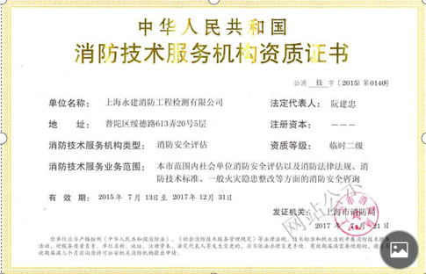
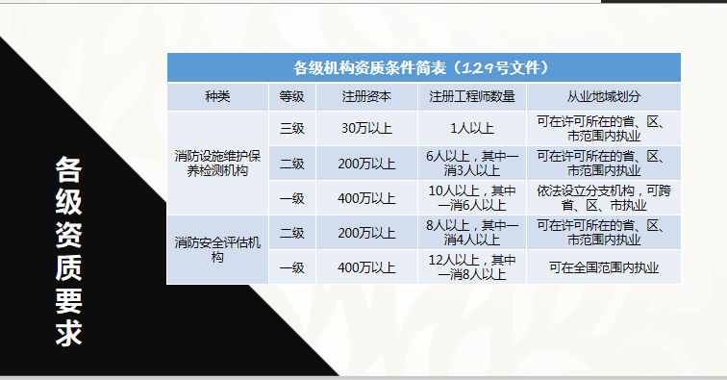
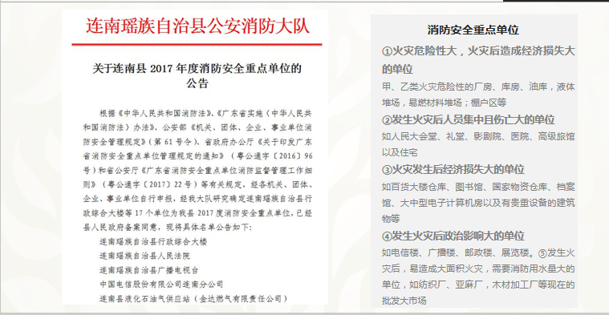
项目知识：
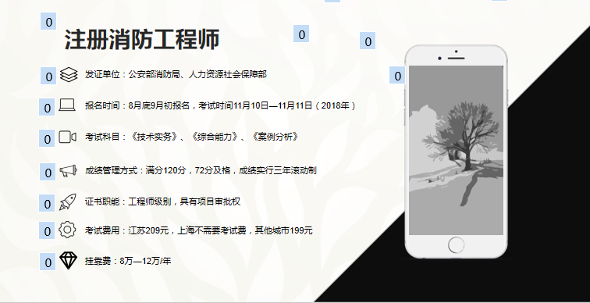
报考条件：
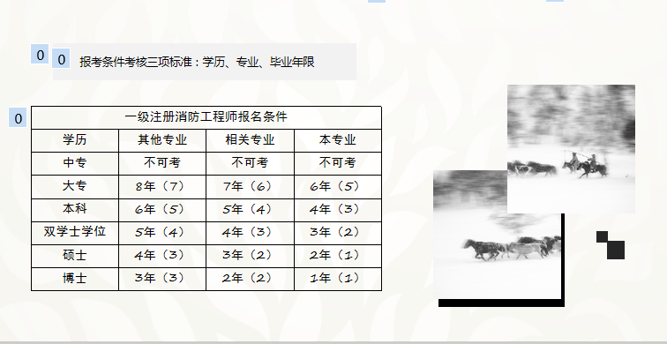
学历：
- 成人学历，自考，成人高考（业余，函授，脱产）远程教育，电大，夜校等学信网可查。
- 本科，大专，高中。
- 本科（成人考试），大专（统招）正常按照毕业时间计算工作年限。
专业划分：
消防考试对于专业没有限制，任何专业都可以参加考试，只是年限要求不同。
本专业：
消防工程本专业，全国只有14所学校，且是2016年新增专业，目前无毕业人员。
相关专业：
工学类相关专业：电器工程及其自动化，电子信息工程，通信工程，计算机科学与技术，建筑学，城市规划，土木工程，建筑环境与设备工程，给水排水工程，安全工程，化学工程与工艺。
管理类相关专业：管理科学，工业工程，工业管理。
其它专业：无限制，什么专业都行。
代报名：
①正对学历：初中，中专，高中。
②学历大专以上，由于专业限制工作年限不够网报+学历+工作证明+社保+面审(报名服务全包）
③企业报名（审核企业资质）
19年考试难度：
①消防工程师的考试，2018年教材刚刚改版。
②现在消防报名任何专业都可以，20年有可能只有消防专业才能报考了，其它专业再也无缘这种高挂考费的证书了。
③现在三科中，有两科都是选择题，改革后，三科都有可能变成主观题，并且可能会增加消防英语。
④选择19年参加考试是最正确的选择。
考试科目：
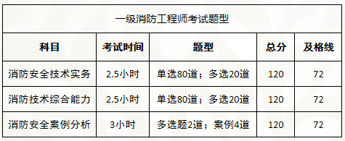

考试内容：
①基础知识 ②建筑防火 ③建筑设施防火规范 ④其它建筑防火规范 ⑤安全管理
消防考试材料：《技术实务》《综合能力》《案例分析》+52本现行规范（主要考其中六大规范）

证书注册：
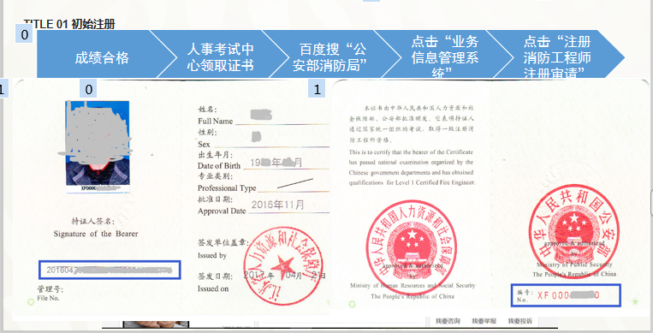
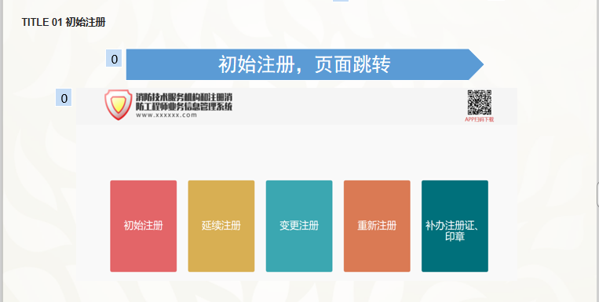
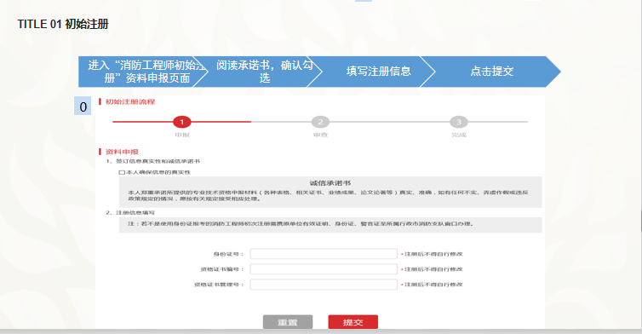
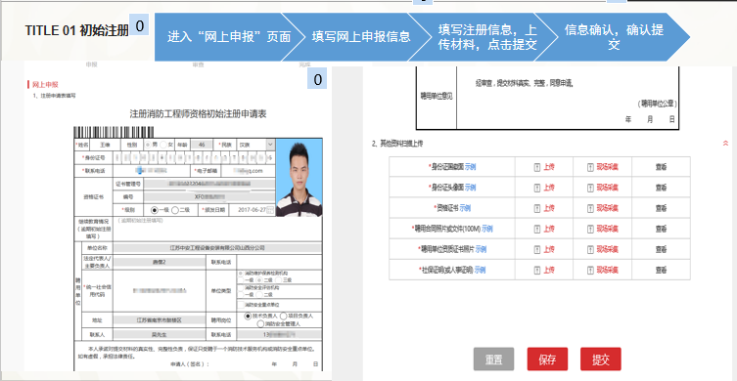
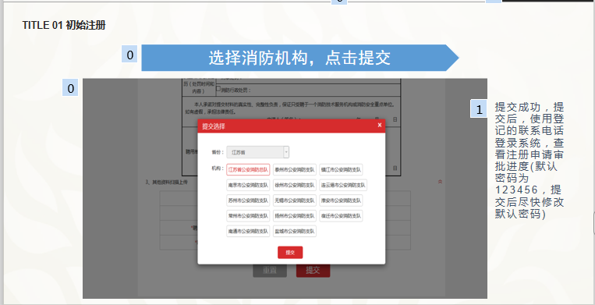

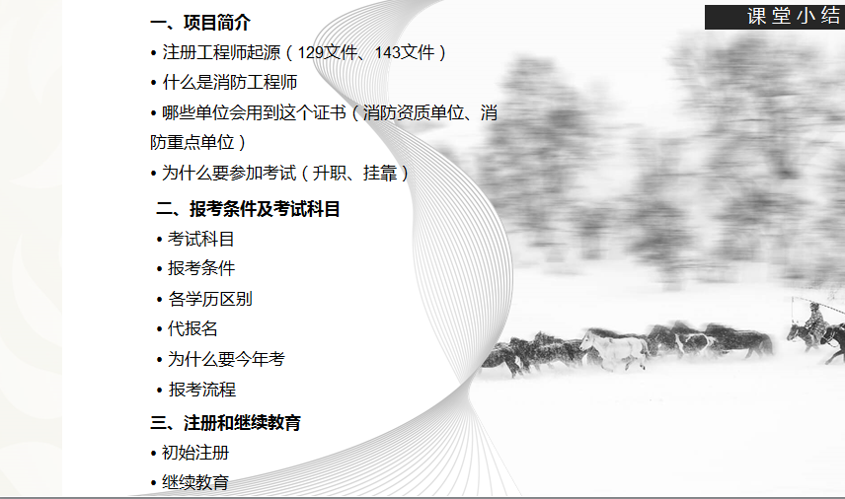

消防工程师资格认证课程报名表
单 位
通信地址 |  |  |  |  | 邮编
联 系 人 |  | 电 话 |  |  | 传真
总 人 数 | 姓 名 | 性 别 | 学 历 | 手机 | 单位意见
1
2
3

